Информация к проекту решения по заявлению:
1.13. Журавлевой О. Б., Чемодановой И. Б.
Земельный участок:
адрес: обл. Новосибирская, г. Новосибирск, Октябрьский район, ул. Лескова, дом 147;
кадастровый квартал. 54:35:073215;
площадь- 581 кв.м.;

Планшет № 2014
Зонирование: Зона улично-дорожной сети (ИТ-3)
Запрос: «для индивидуального жилищного строительства (2.1)»
Планируется: оформление земельного участка

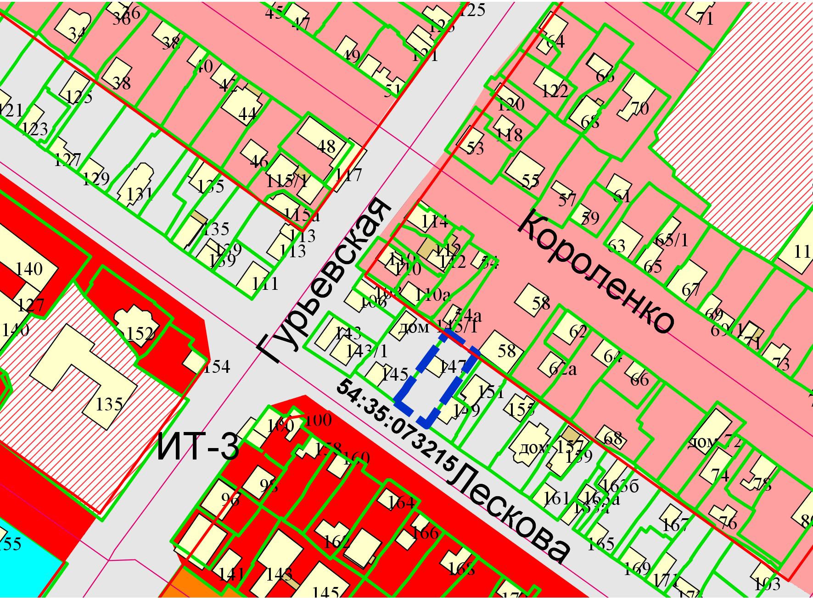
Приложения к заявлению:

